Куда сдать батарейки на утилизацию
в Ярославле

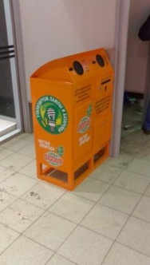
В городе Ярославль старые батарейки можно сдать по следующим адресам:
- Гипермаркет "Globus"
Адрес: пос. Красный бор, стр. 1
Время работы: Ежедневно, круглосуточно
Телефон: 8 4852 58-54-65

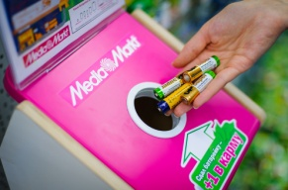
2. Гипермаркет "Media Markt"
Адрес: ТРЦ «АУРА», улица Победы, д. 41
Время работы: Пн-Вс 10:00-22:00
Телефон: +7 (4852) 77-31-00

Во всех магазинах сети в России можно сдать использованные батарейки.
В магазинах установлены специальные контейнеры, где покупатели смогут оставлять использованные батарейки. В контейнеры можно сдать любые бытовые батарейки и аккумуляторы, в том числе батарейки для часов, аккумуляторы от портативных устройств (мобильных телефонов, ноутбуков и др.), кроме автомобильных аккумуляторов. Все эти отходы потом поступают на утилизацию в специализированные предприятия, с которыми у сети заключены договоры.

3. Другие пункты приема батареек в Ярославле
- ул. Фурманова, 6, «Комдив» (пн. - пт. - 9.00 - 19.00, сб. - 9.00 - 18.00);
- ул. Свободы, 63 (универмаг, первый этаж налево), компания «Мио Био», официальный дилер «Звенящие кедры» (пн. - пт. - 10.00 - 19.00, сб. - вс. - 10.00 - 18.00);
- ул. Чайковского, 62/30, веб-студия V2u agency (пн. - пт. - 10.00 - 19.00).

4. Пункты приема батареек в управляющих компаниях
1) Кировский район и Ленинский район - на проспекте Ленина, 25 (у клуба «Гигант»)
понедельник каждой второй недели месяца с 16.00 до 18.00;
2) Заволжский район - на проспекте Авиаторов, 149 (у гипермаркета «Космос»)
вторник каждой второй недели месяца с 16.00 до18.00;
3) Фрунзенский район - на проспекте Фрунзе, 45 (у магазина «Роза ветров»)
среда каждой второй недели месяца с 16.00 до 18.00;
4) Дзержинский район - на Ленинградском проспекте, 49а (у гипермаркета «Космос»)
четверг каждой второй недели месяца с 16.00 до 18.00;
5) Красноперекопский район - на ул. 8 Марта, 1 (рынок на ул. 8 Марта)
пятница каждой второй недели месяца с 16.00 до 18.00.
В указанных пунктах принимают не только батарейки, но и ртутьсодержащие отходы - термометры, энергосберегающие лампы.

